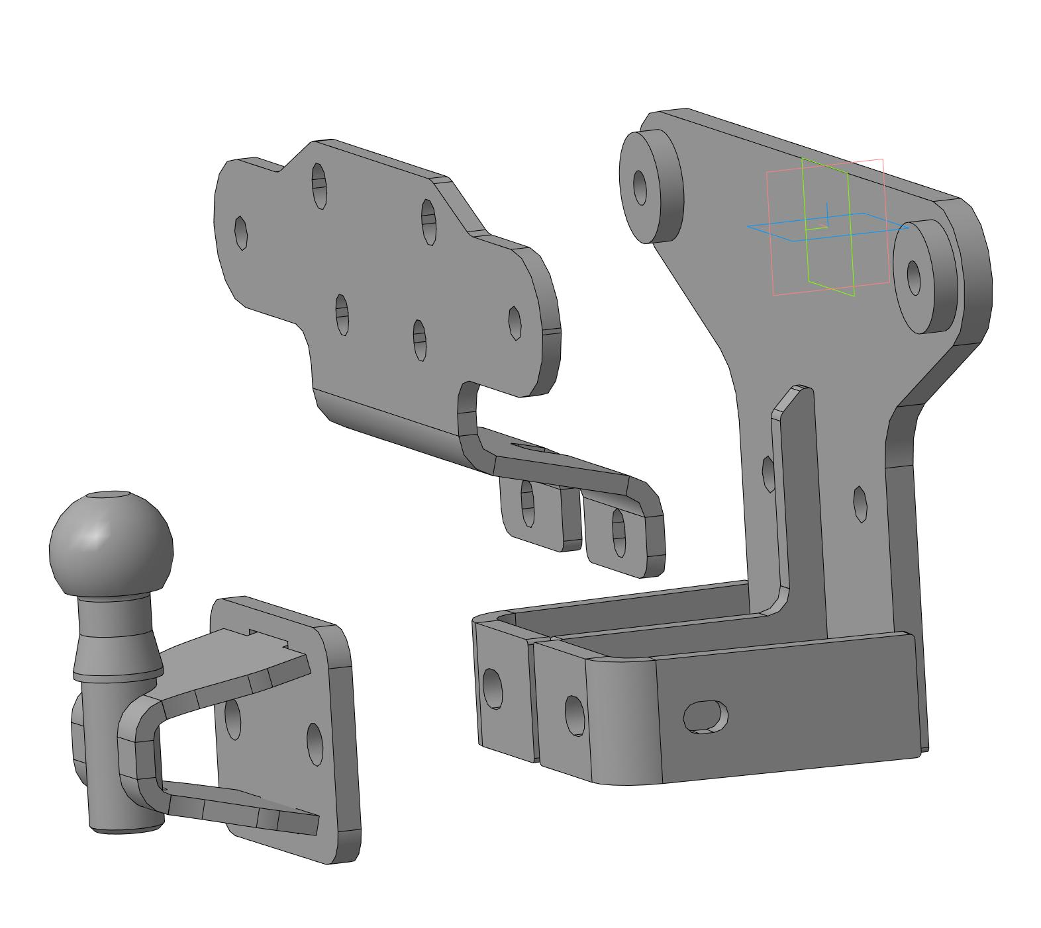

Тягово-сцепное устройство

ТСУ 8151
- Tank 500/ Танк 500 с 2023 г.выпуска
- Haval H9/ Хавейл H9 с 2015 г.выпуска
- Haval H5/ Хавейл H5 с 2023 г.выпуска

Технические данные
* D-параметр рассчитывается по формуле:
D = g* (Mа * Мп/( Mа + Мп)) (Н), где
g – гравитационное ускорение (принимается 9,81 м/с²)
Mа – допустимая масса тягача (буксирующего автомобиля)
Мп - допустимая масса буксируемого прицепа
Допустимая масса прицепа, кг | 1800**
D-параметр, кН* | 11,1
S-параметр (максимальная вертикальная нагрузка), кг | 90
Диаметр сцепного шара, мм | 50
Масса ТСУ, не более, кг | 12,7±0,4
Толщина кронштейнов, мм | 12,0; 10,0; 8,0
- На ТСУ применен сцепной шар типа “Т” (сварной фланцевый).
- ТСУ крепится в штатное место крепления ТСУ.
- При установке на автомобиль:
- не требуется сверлить отверстия в кузове автомобиля:
используются штатные места крепления, предусмотренные изготовителем,
- необходимо снять накладку бампера,
- резать бампер не требуется.
- В комплект поставки входят: монтажные и крепежные изделия.
- Крепеж и монтажные пластины оцинкованы.
** Сведения о правомерности эксплуатации а/м с прицепом и о максимально допустимой массе
прицепа уточните у дилера автозавода - производителя, но она не может превышать указанную
массу прицепа.

ООО «ТРЕЙЛЕР» 142800, Московская обл., г. Ступино, ул. Военных строителей, 3.
Тел/факс (496)642-01-16, 647-54-44, sales@treiler.ru
www.treiler.ru

